**Sieci neuronowe i neurosterowniki**

**Projekt nr.1**

|  |  |
| --- | --- |
| **Prowadzący:**  Dr. Inż. Krzysztof Halawa | **Termin:**  Środa 13:15 TP |

**Autorzy:**

Armand Piecyk 235293

Radosław Bugiel 235118

1.Wstęp

Zadanie polegało na stworzeniu sieci neuronowej- wielowarstwowego perceptronu. Dane pobrano ze strony <https://archive.ics.uci.edu/ml/index.php>, oznaczone jako Poker Hand. Dane składają się z 11 atrybutów zawierających informację o pięciu kartach pobranych ze standardowego zestawu zawierającego 52 karty. Pierwsze 10 atrybutów opisuje kolejno kolor i figurę pięciu kart, a ostatni atrybut opisuje układ pokerowy tworzony przez zestaw tych pięciu kart. Zestaw danych zawiera 25 010 instancji treningowych i 1 000 000 instancji testowych.

2.Program i testy

Do stworzenia sieci wykorzystano język Python i bibliotekę Scikit-learn**.**

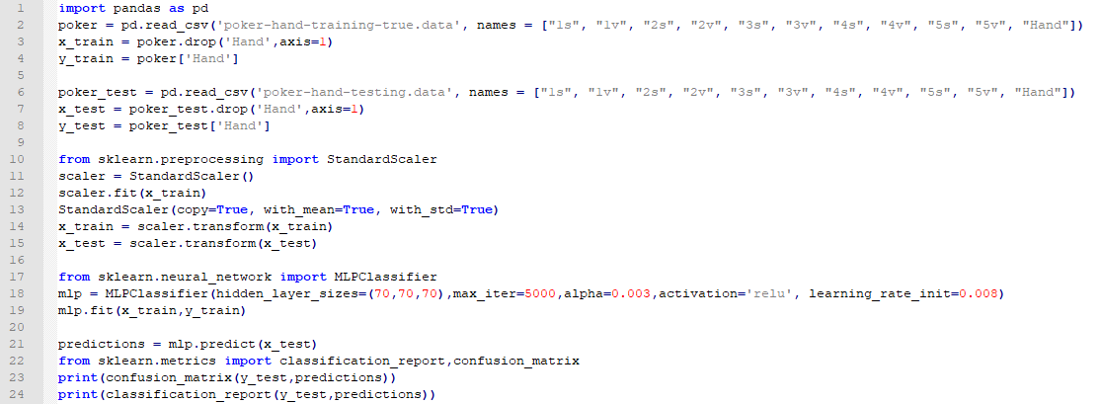

*1.Kod programu w języku Python*

Głównym celem testów było uzyskanie zadowalającej precyzji ocenianych danych. Wyniki wahają się na granicy 80- 90% poprawnej klasyfikacji. Na poniższym obrazku proszę zwrócić uwagę na kolumnę recall oraz wartość macro avg. Macierz znajdująca sie na poniżej pokazuje nam jak program klasyfikował nasze dane. Każdy wiersz odpowiada wartości układu pokerowego tworzonego przez zestaw 5 kart(0-9), a każda kolumna oznacza ilość sklasyfikowanych tam układów. Próbując przeanalizować nasze wyniki musimy skupić się na wierszach macierzy. Pierwszy wiersz mówi nam, że z 501209 zestawów danych o wartości 0 nasz program poprawnie ocenił 501165 zestawów, 1 zestaw ocenił z wartością 1, a 43 zestawom przypisał wartość 4. Następnie w drugim wierszu dowiadujemy się, że program przypisał złe wartości tylko 7 zestawom, gdzie 422491 zostało ocenione poprawnie. Najmniejsza precyzja jest dla układu o wartości 9, gdzie w całym zestawie danych są 3 takie instancje i tylko jedna została poprawnie sklasyfikowana.

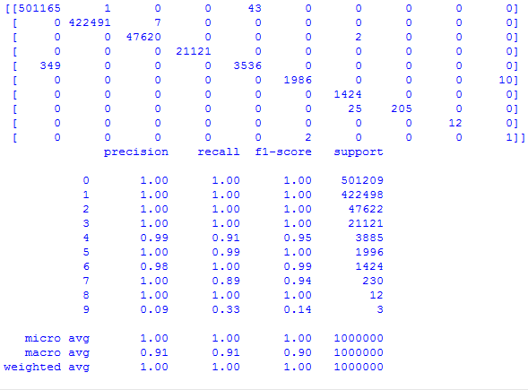

*2.Wyniki działania programu.*

Testy przeprowadzono poprzez zmianę lub dodawanie dodatkowych argumentów w funkcji MLPClassifier.

Zmiana argumentu :

Dla solvera „adam”:

1. **hidden_layer_sizes**

dla 2 warstw po:

* 110 neuronów poprawność predykcji wynosi poniżej 60%
* 90 neuronów poprawność predykcji wynosi około 70%
* 70 neuronów poprawność predykcji wynosi ponad 70%
* 50 neuronów poprawność predykcji wynosi około 70%
* 30 neuronów poprawność predykcji wynosi poniżej 60%

dla 3 warstw po:

* 110 neuronów poprawność predykcji wynosi około 80%
* 90 neuronów poprawność predykcji wynosi ponad 80%
* 70 neuronów poprawność predykcji wynosi poniżej 90%
* 50 neuronów poprawność predykcji wynosi ponad 80%
* 30 neuronów poprawność predykcji wynosi około 70%

dla 4 warstw po:

* 110 neuronów poprawność predykcji wynosi ponad 70%
* 90 neuronów poprawność predykcji wynosi około 80%
* 70 neuronów poprawność predykcji wynosi ponad 80%
* 50 neuronów poprawność predykcji wynosi około 70%
* 30 neuronów poprawność predykcji wynosi około 70%

1. **max_iter**

Ilość iteracji nie wpływa znacząco na poprawność predykcji.

1. **Alpha**

Wartości współczynnika alpha w przedziale 0.0001- 0.03 skutkują poprawność predykcji w granicach 85%.

1. **Learning_rate_init**

Wartości w przedziale 0.001-0.01 skutkują poprawność predykcji w przedziale 80- 90%. Przy wartościach rzędu 0.0001 oraz 0.05 poprawność predykcji spada do 20%.

1. **Activation**

* relu: poprawność predykcji wynosi poniżej 90%
* tanh: poprawność predykcji wynosi poniżej 60%
* logistic: poprawność predykcji wynosi około 20%

1. **Epsilon**

Domyślnie 1e-8. Wartości w przedziale 1e-3 -- 1e-11 nie powodują widocznych zmian precyzji. Dla wartości 1e-1 otrzymano 20% precyzji, dla 2e-1 40% ,a dla 2e-8 86%.

3. Wnioski

Największy wpływ na poprawność predykcji ma wybór funkcji aktywacji. Najlepsze wyniki otrzymano dla funkcji ReLU. Kolejnym ważnym elementem była ilość ukrytych warstw oraz liczba neuronów w poszczególnej warstwie. Najlepsza okazały się 3 warstwy po 70 neuronów. Zwiększanie lub zmniejszanie obu wartości skutkowało pogarszaniem efektywności. Pozostałe współczynniki dla szerokich zakresów wartości miały nieznaczny wpływ poprawność predykcji. Mogło to wynikać z ilości ukrytych neuronów.